Лабораторна робота № 3.
Тема: Розширені засоби синхронізації потоків (семафори).
Мета: Познайомитись із використанням семафорів як засобів синхронізації потоків у різних мовах програмування.

Програма на c#:
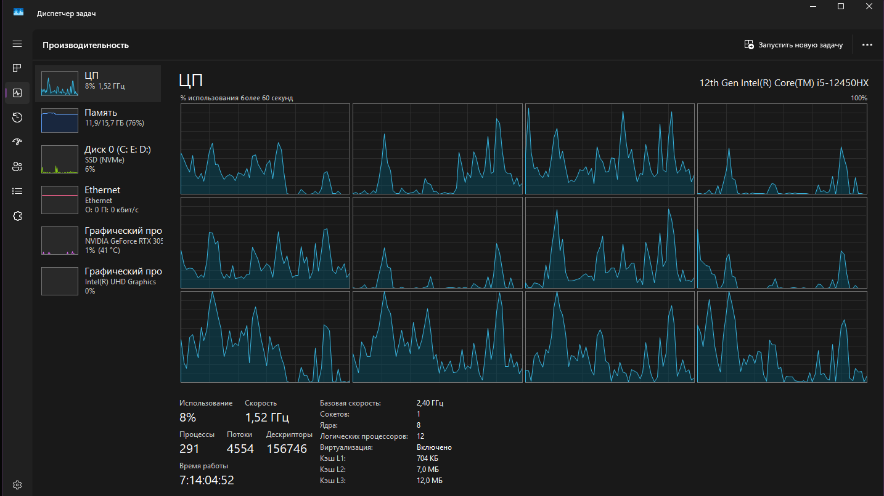
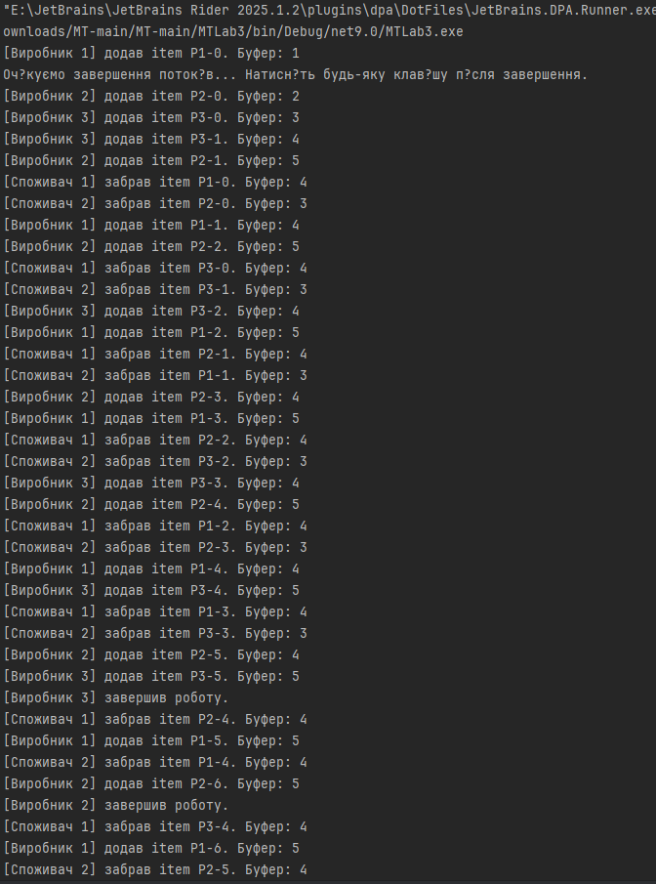
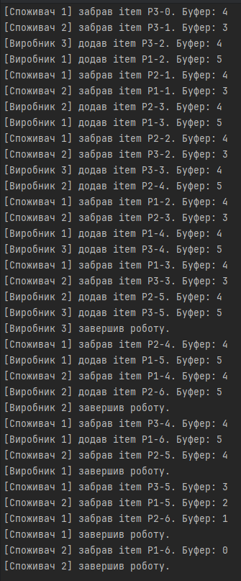

Програма на java:
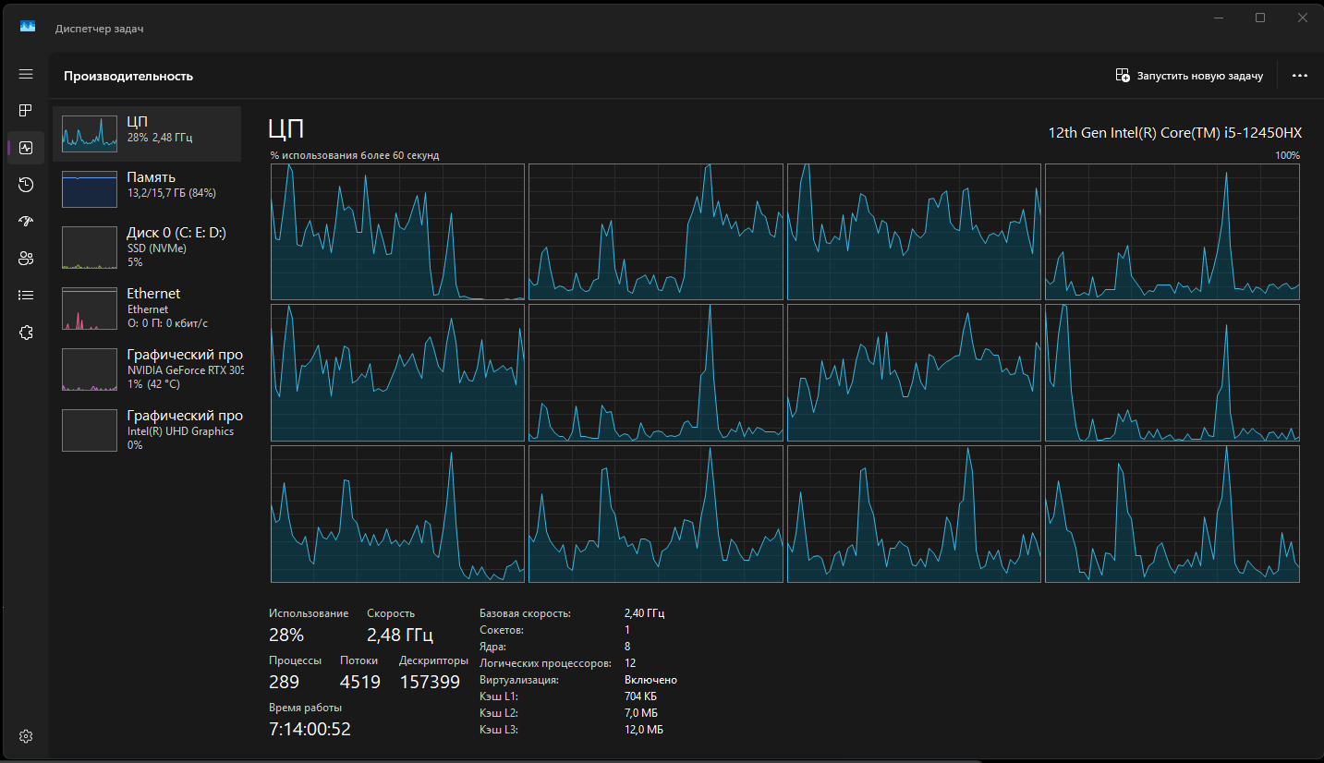
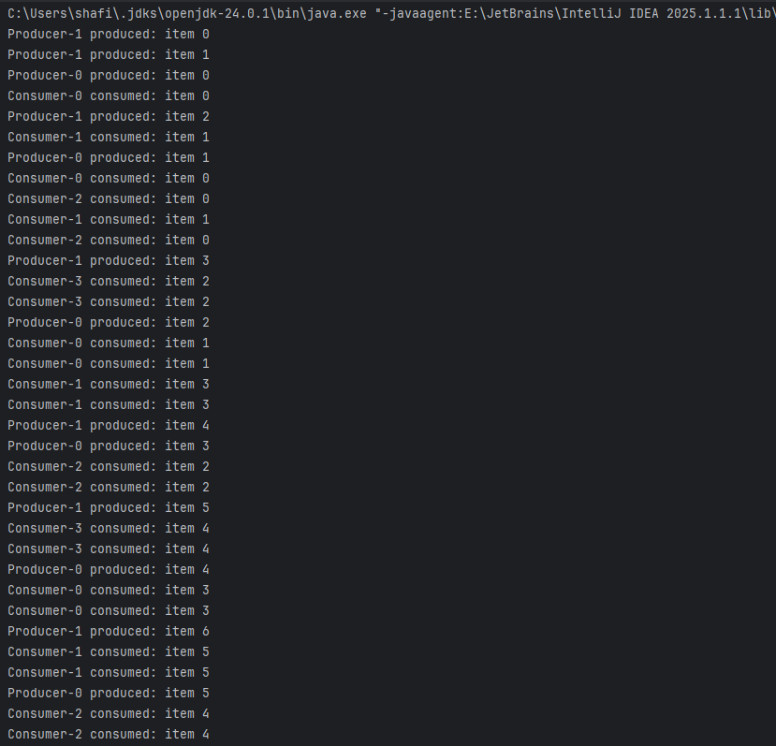
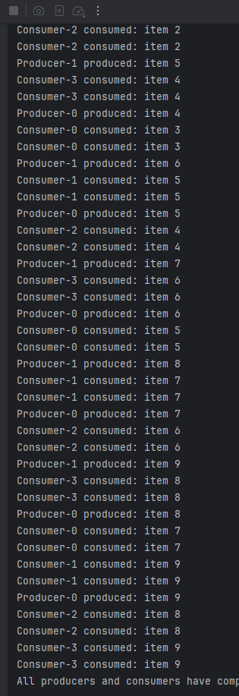

Висновок

У процесі виконання лабораторної роботи було реалізовано задачу «Виробник – Споживач» із використанням семафорів на мовах Java та C#. Робота засвідчила ефективність семафорів як інструменту синхронізації потоків для забезпечення безпечного доступу до спільного буфера. Реалізовані програми правильно координують взаємодію між кількома виробниками і споживачами та завершуються без помилок.

